Мастер-класс по рисованию "Вот моя деревня".

Автор: Думлер Татьяна Петровна, учитель рисования МАОУ гимназии №56 г.Томска.
Назначение: Для работы с детьми от 8 лет и старше, педагогов, родителей.
Цель: Выполнение тематического рисунка в смешанной технике.
Задачи:
- Познакомить учеников с особенностями русской деревянной архитектуры.
- Учить организовывать пространство листа, организовывать рабочее место.
- Воспитывать уважительное отношение к изобразительному искусству, желание узнавать новое.
Эту работу мы выполняем с учениками в 4 классе (по программе Б.М.Неменского)
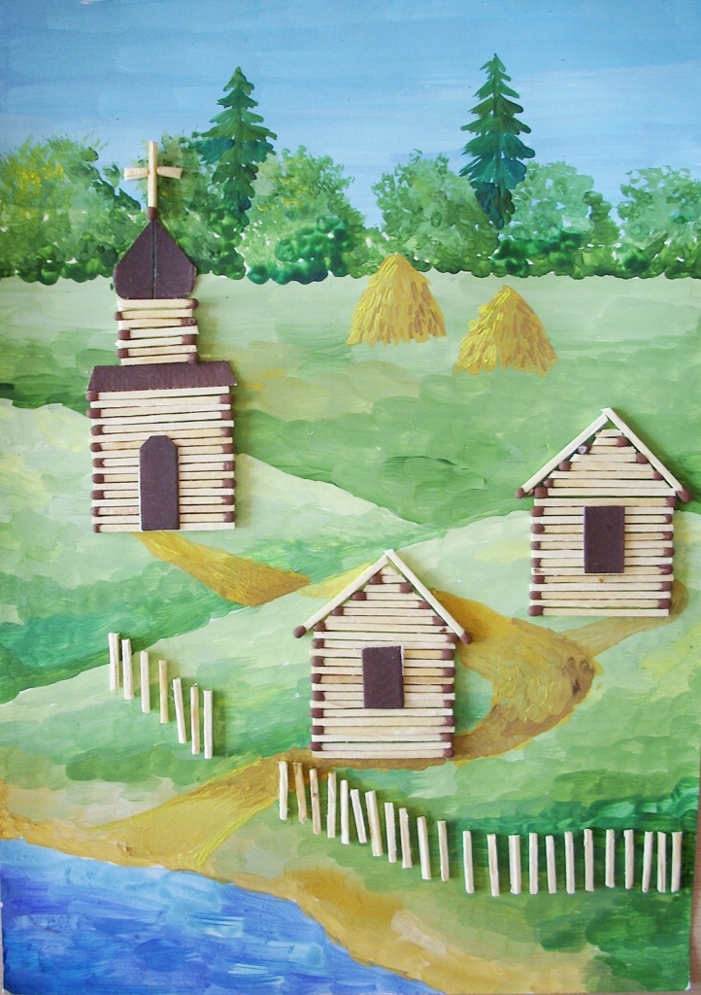

Материалы: Альбом, гуашь, кисти, стакан с водой, клей ПВА, 2 коробка спичек, ножницы.

Выполним линейный рисунок разделения пространства: линия горизонта, два пригорка, берег реки.

Приступаем к раскрашиванию фона. Возьмём синюю и белую краски, смешаем в крышечке, получившемся оттенком голубого цвета рисуем небо. 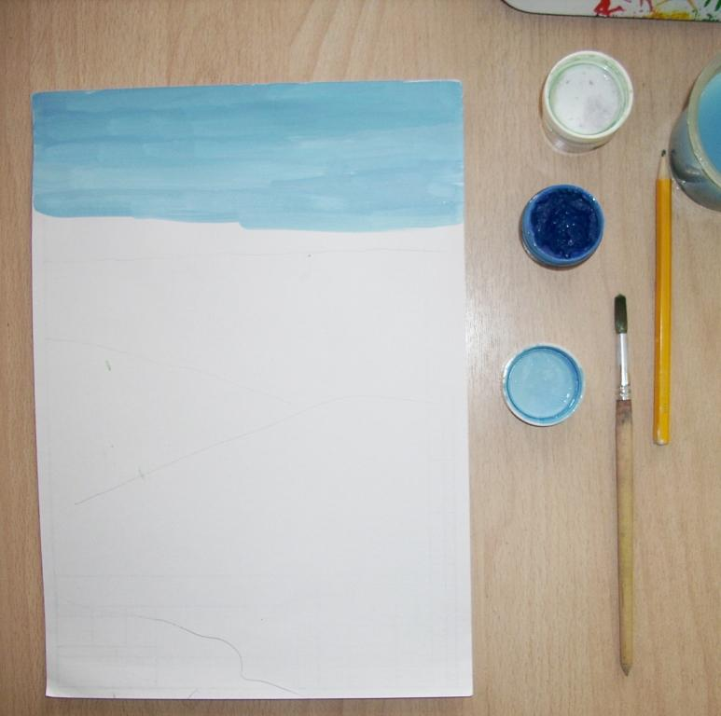
Также голубым цветом рисуем реку, добавляя синих оттенков.
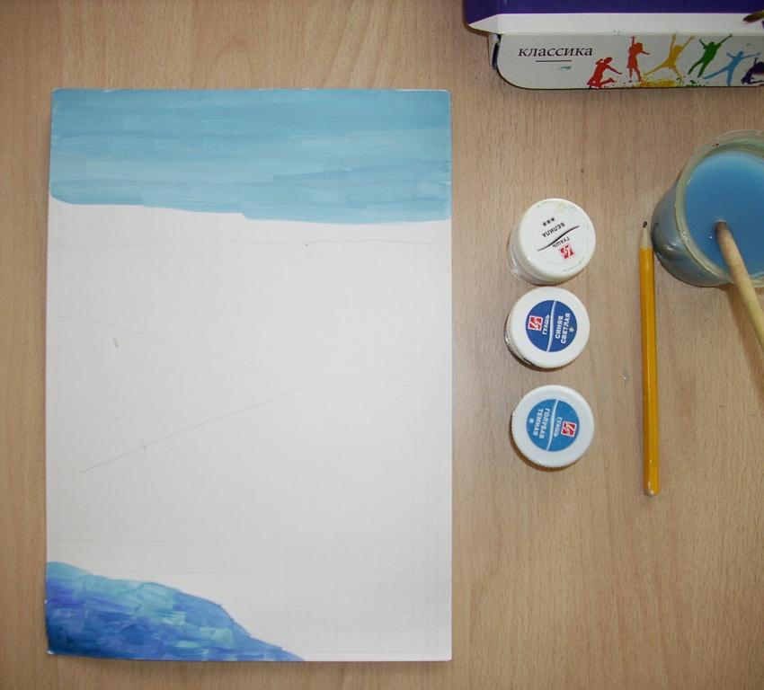
Добавим в крышечку с белой краской немного зелёной, перемешаем. Добавим в крышечку с жёлтой краской немного зелёной, перемешаем. Получившимися оттенками зелёного цвета начинаем раскрашивать землю.
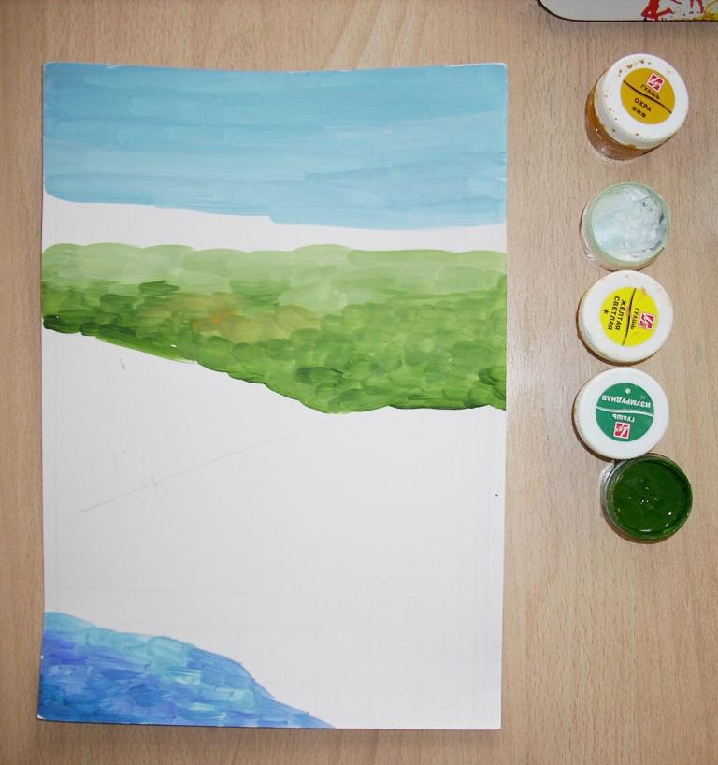

При раскрашивание пригорков цвет наносим растяжкой (от светлого оттенка к тёмному)

Берег реки выполняем охрой.
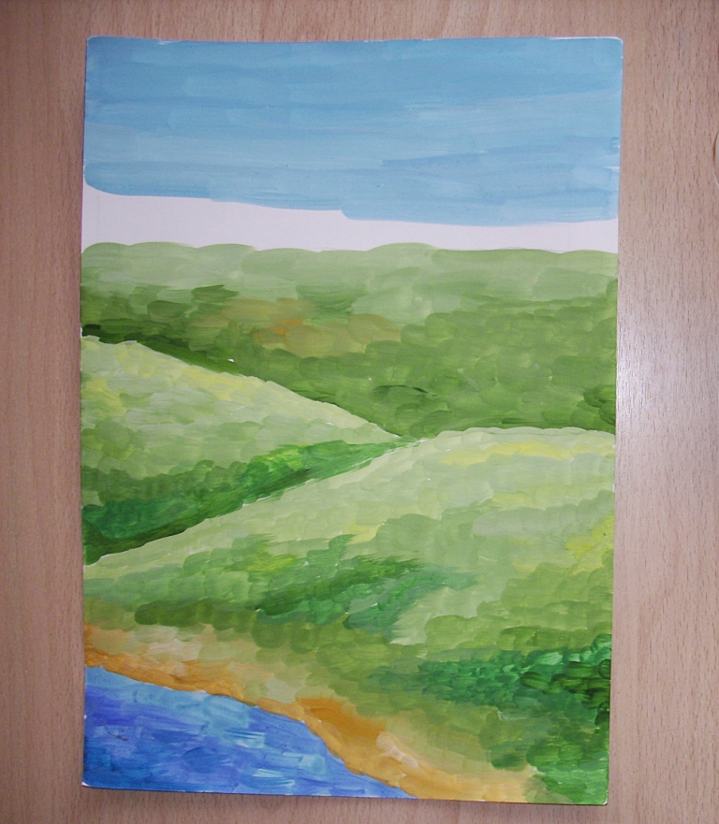

На заднем плане виднеется лес. Начинаем рисовать лиственные деревья.

Обязательно используем переходы красок: от тёмного к светлому. Лиственные деревья можно выполнить приёмом «тычка». Хвойные деревья прорисовываем тонкой кистью.
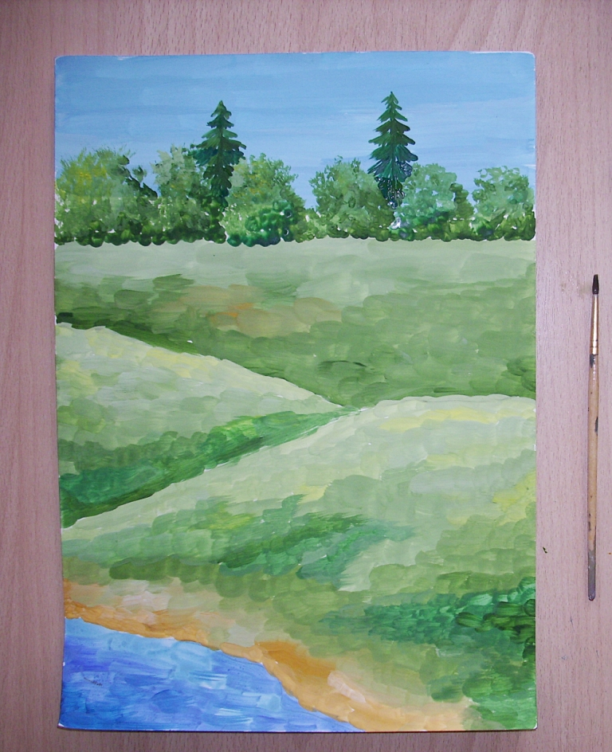

Второй этап работы (как правило, это задание выполняем на следующем уроке). Для выполнения задания нужен клей, спички.
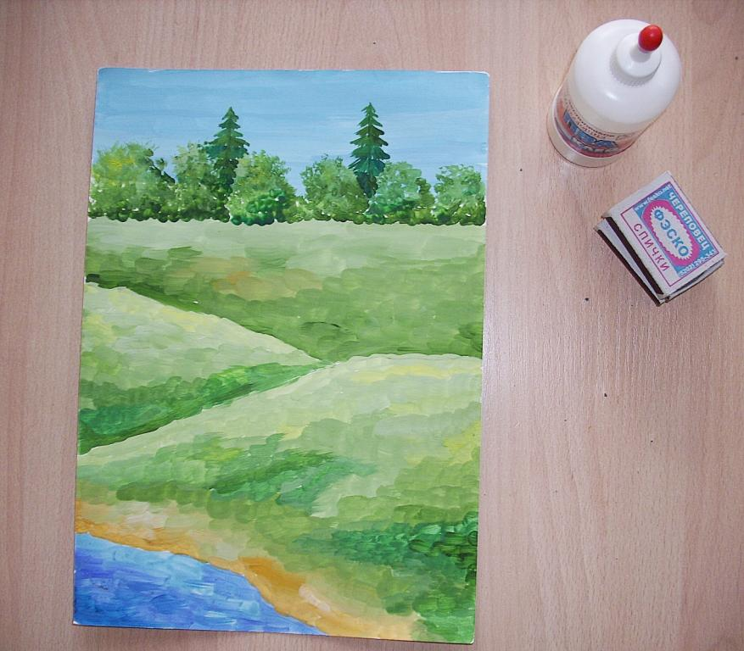
Наносим клей тонким слоем на рисунок. Длина спички определяет размер клеевого пятна.
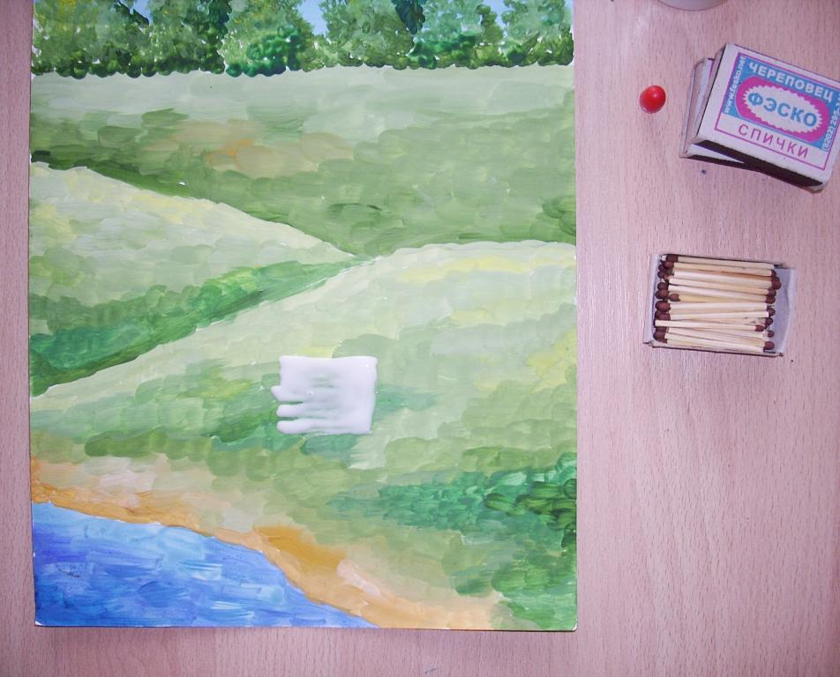
Выкладываем спички "Колодцем", чередуя серные головки. После выкладывания, спички подравняйте и прижмите пальчиками к рисунку, подержите несколько секунд.
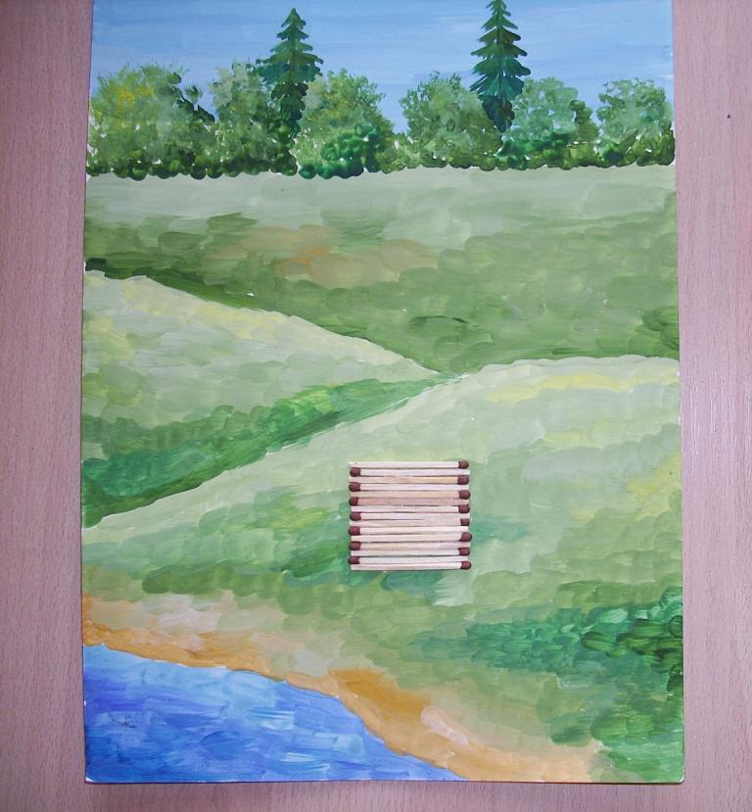
Повторите выкладывание "колодца" несколько раз.
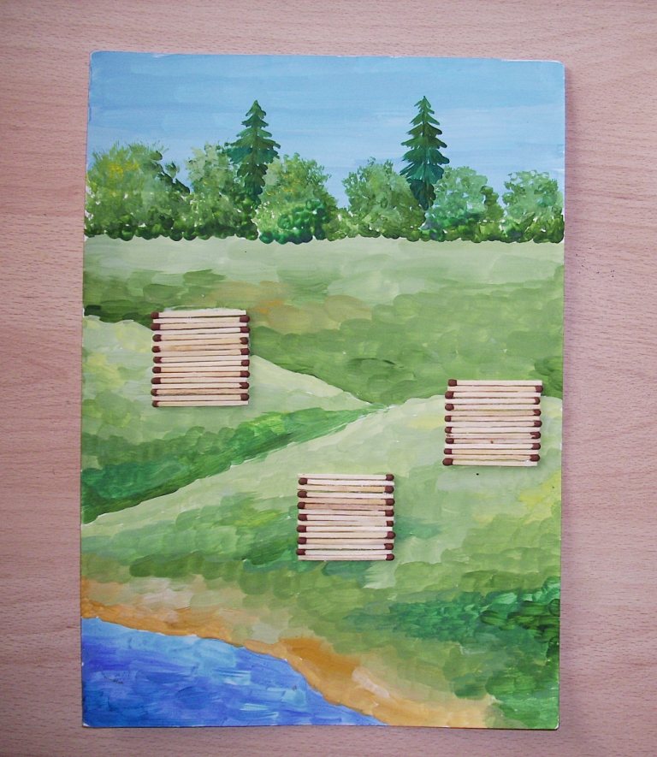
Фронтоны изб выкладываем из обрезанных спичек. Детям предлагаю (на выбор) другой вариант: раскрасить фронтоны краской.
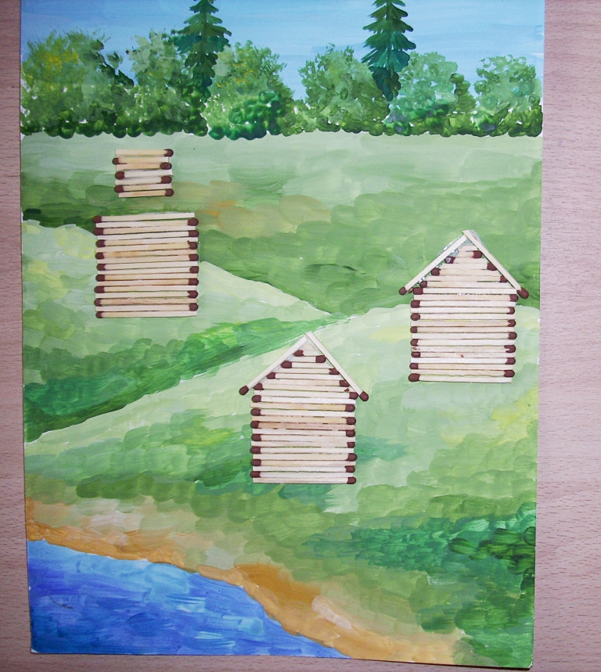
Коробки используем для окон и дверей. Вырезаем коричневые прямоугольники, приклеиваем их к срубам.
По желанию детей, можно добавить ещё изображения: тропинки, изгороди, колодцы, стога сена.
Надеюсь, что вам понравиться, и вы захотите сделать такую работу со своими учениками. Успехов!

